**八年级七上第一章地图（第1课时）**

**复习目标**

1．明确地图的分类，会正确选择地图。

2．通过阅读各类地图，使学生熟练掌握地图上的比例尺、方向、图例和注记等基本知识。

3．会运用比例尺在地图上量算两地之间的距离，在地图上辨别方向。

4．熟练掌握比例尺的大小，范围、内容之间的关系，并能解决实际生活中遇到的问题。

**复习重难点**

1. 指向标定向、经纬网定向的运用

2．比例尺的选择、大小范围和内容之间的关系。

**复习学案**

**学习任务一：地图三要素之方向**

阅读七上教材P7-8页文字及图1-14，在熟练掌握地图上的比例尺、方向、图例和注记等基本知识的基础上，能够熟练说出地图上表示方向的方法，并会在地图上判断方向。

一、基础知识巩固

1.地图的三要素主要有 、 、 。

2.一般定方向：判别方向时，要面向地图，上 下 ，左 右 。

3.指向标定方向：指向标箭头所指的方向为 。

4. 经纬网定方向：

根据经纬线判别方向，经线指示 方向， 纬线指示 方向。

**复习诊断**

1．小明今天去高级中学参加升学考试，其行进路线如图所示．请说明其行进路线方向的变化（　　）

A．东北→正东→正北B．正北→东北→西北  
 C．正北→正东→西北D．东北→正东→西北

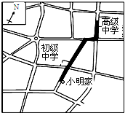

2．读某地平面图判断，火车站位于科技园区的（　　）

A．西北方向　　 B．东北方向

C．东南方向　　　　D．西南方向

3．图中河流的流向大致是

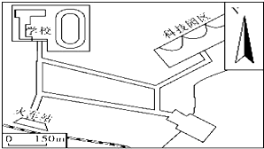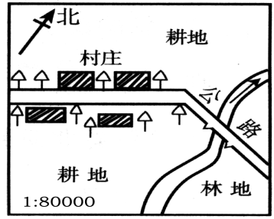

**学习任务二：地图三要素之比例尺**

阅读七上教材P9页文字及P10图1-17/18，知道地图上比例尺的表示方法，知道比例尺大小及其意义，能根据常用图例，正确识别地理事物并会量算其距离。

一、基础知识巩固

１、概念：表示 比 缩小的程度，又称缩尺。

２、公式：

３、表示形式 式：在地图上画一条线段，注明1厘米代表实地距离多少千米。

式：例如1：500 000

式：图上1厘米代表实地距离500 000厘米

４、比例尺大小：比例尺是个分数，分母越大，比例尺越 ；分母越小，比例尺越 。

小结：在图幅相同情况下，地图比例尺愈大，表示范围愈 ，内容愈 。地图比例尺愈小，表示范围愈 ，内容愈 。

例题1.在图幅不变的前提下，把一副比例尺为五万分之一的地图放大一倍，则比例尺放大后的新图（ ）

A.所表示的范围与原图一样 B.所表示的范围是原图的2倍。

C.所表示的范围是原图的四分之一 D所表示的内容更加粗略。

例题2.在甲乙两张图幅大小相同的地图上，某两地间的距离在地图上的距离分别为8厘米、4厘米，这说明：（ ）

A．甲图表示的实地地域范围比乙图广 B．进行工程建设选用乙图更为实用

C．甲图的比例尺比乙图小 D．甲图所表示的内容比乙图更详细

（答案：C、D）

2.比例尺的大小与实地范围和内容详略的关系

（1）若图幅大小相同：

①反映的实地范围越小，比例尺越 ，反映的地理事物越 ；

②反映的实地范围越大，比例尺越 ，反映的地理事物越 ;

（2）若实际范围相同：

①图幅面积越大，比例尺越 ，此时反映的地理事物越 ;

②图幅面积越小，比例尺越 ，此时反映的地理事物越 ;

**复习诊断**

1．某中学地理兴趣小组拟绘制一幅校园平面图。实际测得教学楼与图书馆的距离为300米，如绘到图上的距离为30厘米，则同学们采用的比例尺应为(  )  
A．1：10000　　　　　   
C．1：1000　　　　　D．图上1厘米代表实际距离20米



2．小明非常喜欢地理．下课后，他总是爱看教室内挂着的两幅一样大的地图：山东省地图和中国地图．据此回答下列两题．小明发现山东省地图中泰安的某些信息，在中国地图中却没有记载，这是因为山东省地图比中国地图（　　）  
①比例尺大　②比例尺小　③承载的信息更简略　④承载的信息更详细．  
A．①③　　　B．①④　　C．②③　　　D．②④

3．读图，四幅图为同一山地的等高线图，比例尺最大的是（　　）

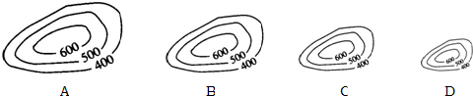

**学习任务三：地图三要素之图例和注记**

阅读七上教材P10，能根据常用图例，正确识别地理事物。

１、图例：地图上表示各种地理事物的　　　　。

２、注记：地图上的文字说明如山脉、河流、国家等的名称，以及标明山高、水深的数字。

３、识记常见图例：

|  |  |  |  |  |  |
| --- | --- | --- | --- | --- | --- |
| 图例 | 含义 | 图例 | 含义 | 图例 | 含义 |
|  | 首都 |  | 河流、湖泊 |  | 水库 |
|  | 洲界 |  | 铁路 |  | 山峰 |
|  | 长城 |  | 时令河、湖 |  | 关隘 |
|  | 运河 |  | 沼泽 |  | 沙漠 |

**学习任务四：地图的种类及应用**

阅读七上教材P11，学会根据需要选择常用地图，并会查找所需要的地理信息。

1．种类：　　　　　地图和　　　　　地图。还有　　　　地图等新地图。

2．应用：用于生产、生活、军事等方面。

**复习诊断**：

1．关于运用地图认识我国东北地区地理事物的说法，正确的是（ ）

A.读“东北地区的范围及行政区划”图，认识其邻国、邻省（区）和濒临的海洋

B.读“东北地区地形分布”图，认识其矿产资源的分布状况

C.读“东北地区主要粮食作物分布”图，认识其经济作物的分布状况

D.读“东北地区的年降水量分布”图，认识其气候类型分布状况

2．如果想要查找尼泊尔这个国家的位置，可以查阅（  ） ①世界地形分布图   ②世界气候类型分布图 ③世界国家和地区分布图   ④西亚国家和地区分布图  ⑤电子地图

A． ①③ B． ③⑤ C． ③④ D． ②③

**拓展训练**

（一）典例解析

读甲、乙两幅等高线地形图，说法正确的是（ ）

A.甲图表示盆地 B. 乙图的比例尺较甲图大 C.甲图中的虚线表示山谷 D.E—F与E'—F'的坡度相同

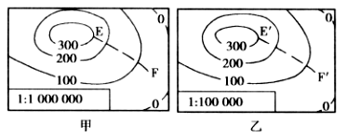

【解析】根据等高线上的数值可以判读，甲图表示的是山地。图中E—F虚线处的等高线向海拔低处突出，是山脊。甲图的比例尺比乙图的比例尺小，表示的实地范围更大，所以E—F的坡度要比E'—F'的坡度小一些。

（二）强化训练

1. 地理活动小组为学校绘制一幅平面图，宜选用下列哪种比例尺 （ ）



A．1∶150000 B．两千分之一



C．图上1厘米代表实地距离5千米 D．1/1100000

2.下列地图的图幅大小相等，所表示的内容最详细的是 （ ）

A．济南市地图 B．山东省地图 C．中国地图 D．世界地图

3.将数字式比例尺1：20000改写成文字式比例尺是 （ ）

A．图上1厘米代表实地距离0.5千米 B．图上1厘米代表实地距离0.2千米

C．图上1厘米代表实地距离200千米 D．图上1厘米代表实地距离2000千米

4.下列四幅图中，按比例尺由大到小的排列顺序，正确的是 ( )



A．②④①③ B．②①④③ C．②③①④ D．③①④②

5.我国领土最东端到最西端的距离为5000千米，若按图上1厘米代表实地距离500千米的比例尺绘制地图，那么图上的距离应是 （ ）

A.5厘米 B.10厘米 C.15厘米 D.20厘米

6.WTO的总部设在瑞士的日内瓦，要在地图上查找它，最佳的方法是 （ ）

A．先查欧洲政区图，再查世界政区图，最后查瑞士政区图

B．先查世界政区图，再查欧洲政区图，最后查瑞士政区图

C．直接查世界政区地图

D．直接查欧洲地形图

7.在甲、乙两张图幅大小相同的地图上，某两地间的图上距离分别为8厘米和4厘米，这说明 （ ）



A．甲图表示的实地范围比乙图广 B．进行工程建设选用乙图更为实用

C．甲图的比例尺比乙图小 D．甲图所表示的内容比乙图更详细

**限时作业**

（1-7题，每空0.5分，第8题6分，共10分。）

1、同样大小的两张图纸上，分别画一幅全国地图和一幅世界地图。两幅地图选用的比例尺大小应是( )。

A．全国地图的比例尺大于世界地图的比例尺

B．全国地图的比例尺小于世界地图的比例尺

C．全国地图的比例尺与世界地图的比例尺相同 D．无法比较

2、绘一张学校操场平面图，采用下列哪种比例尺较合适?( )

A. 1:1 000 B. 1:10 C． o 30千米 D．图上1厘米代表实地距离2千米

3、绘制某地区的地图，其图幅大小与所选用的比例尺是相对应的，其规律l( )。

A．图幅越大，比例尺越小 B．图幅越小，比例尺越大

C．图幅越大，比例尺越大 D．图幅的大小与比例尺大小成反比

4、在图幅相同的情况下，用大小不同的比例尺绘制同一地区的地图，其结果 ( )。

A．就范围来看，比例尺大则范围大 B．就范围来看，比例尺小则范围大

C．就内容来看，比例尺大的要详细些 D．就内容来看，比例尺小的要详细些

5．下列地图图幅大小相等，其中比例尺最大的是

A．山东省交通图 B．亚洲地形图

C．中国水系图 D．泰安市政区图

6.当驾驶员不认识路，打开车上的导航地图，选择路线，边看图边行驶，可以省时省力，准确到达目的地。车载导航地图属于（ ）

A.地形图 B.农业图 C.交通图 D.政区图

7.图中甲、乙是两处村落，甲村落位于乙村落

的 方向；若甲、乙两村落图上相距5厘米，那么，两村落的实地距离是 千米。

8．读泰安市区部分图，回答问题。（6分）

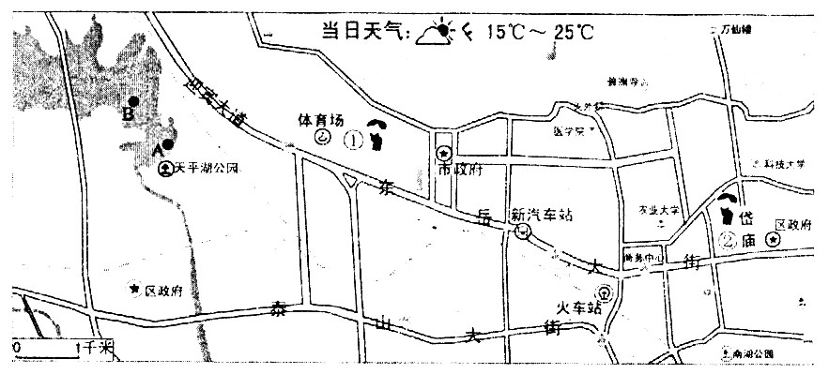

（1）星期天上午，小明和小亮相约去天平湖划船，图中①②两处分别是小明和小亮的家，

根据地图提供的信息，请用简要的语言分别描述他们的位置。

。（2分）

（2）图中火车站以西“东岳大街”的走向是 。

（3）在划船过程中，船从A处划向B处是顺风还是逆风？ 。

（4）如果他们两人保持25米，分的划船速度，从A处到B处大约需要多长时间? 。

（5）他们计划下星期天叫上小伟一起去徂徕山进行定向越野活动，事先要没汁行动方案，

他们应选择哪种类型的地图进行策划？ 。

**答案**

**复习诊断答案**

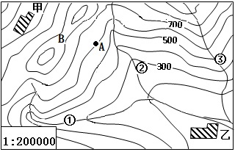

复习诊断一：1、B 2、B 3、由南向北

复习诊断二：1、C 2、B 3、A

复习诊断四：1、A 2、B

**拓展训练答案:**

1.B 2.A 3.B 4. D 5. C 6. B 7 . A

**限时作业答案**：

1.A 2. A 3.C 4.BC 5.D 6.C

7.西北 10

8.（1）小明的家在体育场的东面，小亮的家在岱庙的西面 （2）西北东南方向

（3）逆风（4）40分钟 （5）徂徕山地形图